1. **总体思路**

发展思路：面向特定行业客户群设计制造专用的半导体激光熔覆设备，着力解决熔覆设备成套化以及激光加工过程中的工艺问题。

发展重点：高功率的激光器体积小型化是工业、国防、军工提出的日益迫切的要求，由于传统激光器体积庞大，能量消耗较高，不能够达到车载、机载的要求，半导体激光器的出现彻底改变这一情况，使得以前无法涉及的领域也能够使用激光技术进行加工，例如野外的机动激光维修作业、海上钻井平台设备维修、战场快速设备抢修等。飞虹激光高功率半导体激光器最大限度减小了激光器的体积，使得上述应用成为现实，如何更大限度减小激光器体积，以方便特种场合应用将成为高功率成套激光熔覆加工设备发展重点。

在能够达到工业条件下的应用技术上，飞虹激光在高功率半导体激光实际应用方面获得突破，并掌握相关领域应用的核心技术。通过与众多客户合作，进行专业领域的应用技术研究，先后完成煤炭行业重载设备激光修复技术、煤炭行业液压支架激光熔覆替代电镀铬技术、矿山行业内衬板熔覆增寿技术、石油行业管道耐腐蚀层熔覆技术、金属封闭压力容器激光焊接技术等，可开展全套的交钥匙工程的熔覆激光加工设备项目，与国内影响力较大的大型企业开展技术合作同时也成为发展的重点。

1. **技术方案**

**2.1技术原理**

激光熔覆是一种新的表面改性技术，它通过在基材表面添加熔覆材料，并利用高能密度的激光束使之与基材表面薄层一起熔凝的方法。被熔覆基体表面上放置被选择的涂层材料经激光辐照使之和基体表面一薄层同时熔化，并快速凝固后形成稀释度极低，与基体成冶金结合的表面涂层，显著改善基层表面的耐磨、耐蚀、耐热、抗氧化及电气特性的工艺方法，从而达到表面改性或修复的目的，既满足了对材料表面特定性能的要求，又节约了大量的贵重元素。与堆焊、喷涂、电镀和气相沉积相比，激光熔覆具有稀释度小、组织致密、涂层与基体结合好、适合熔覆材料多、粒度及含量变化大等特点，因此激光熔覆技术应用前景十分广阔。

激光熔覆是一个复杂的物理、化学冶金过程，熔覆过程中的参数对熔覆件的质量有很大的影响。激光熔覆中的过程参数主要有激光功率、光斑直径、离焦量、送粉速度、扫描速度、熔池温度等，这些参数对熔覆层的稀释率、裂纹、外表粗糙度以及熔覆零件的致密性都有着很大影响。同时，各参数之间也互相影响，是一个十分复杂的过程。必需采用适宜的控制办法将各种影响要素控制在熔覆工艺允许的范围内。

**2.2工艺路线**

激光熔覆按照熔覆材料的供给方式大致可以分为两类：预置式激光熔覆和同步式激光熔覆。

预置式激光熔覆是将熔覆材料预先置于基材表面的熔覆部位，然后采用激光束辐照扫描熔化，熔覆材料以粉、丝和板的形式加入，其中以粉末的形式最为常用。同步式激光熔覆则是将熔覆材料直接送入激光束中，使供粉和熔覆同时完成。熔覆材料主要也是以粉末的形式送入，有的也采用线材或板材进行同步送料。

预置式激光熔覆的主要工艺流程是：基材熔覆表面预处理——预置熔覆材料——预热——激光熔化——后热处理。同步式激光熔覆的主要工艺流程为：基材熔覆表面预处理——送料激光熔化——后热处理。

上述的激光熔覆工艺流程中，预热和后热并不是必须的，可视基材和熔覆材料的特性等情况取决。

与激光熔覆相关的工艺主要是基材表面预处理方法、熔覆材料的供料方法、预热和后处理。其中，基材表面预处理是为了除掉基材熔覆部位的油污和锈蚀，以使其表面状态满足后续的预置熔覆材料或同步供料熔覆的要求。如不严格对基材表面进行预处理，则易导致预置层或熔覆层产生裂纹、气泡或剥落等缺陷。采用粘结法预置熔覆材料或是同步供料法熔覆时，其基材表面也必须进行除油和除锈处理。

**2.3 项目主要研究内容**

本项目针对大型轴类零件在激光熔覆加工方面应用的要求，根据目前激光熔覆加工系统在国内外发展情况，提出了大型零件精准定位高效率高质量熔覆，开展了大型零件激光熔覆系统集成方向的研究。

主要研究内容包括机床及其控制系统、大功率半导体激光器系统、和送粉系统。下图1为大功率半导体激光熔覆加工系统。

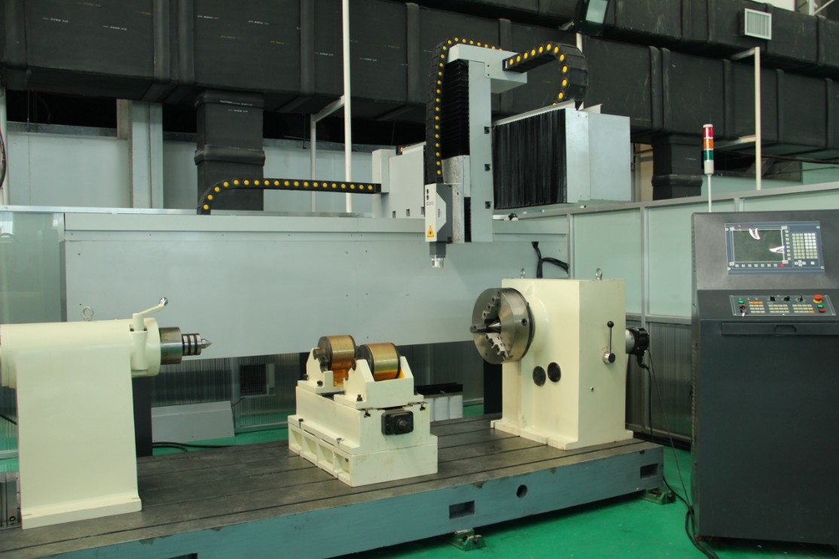

图1 大功率半导体激光熔覆加工系统

**2.3.1 机床及其控制系统**

本项目加工系统对机床的具体要求为：

1）Z向导轨为双滑块，滑块间距300mm, Z向负重40---60kg，Y向后面加配重。

2）X,Y向最大速度要求大于24m/min.

3）Z向降到最低点时，激光器透镜中心到旋转卡盘中心距离为250mm.

4）X,Y,Z轴电机和丝杠直连。

5）机床Z向升降可以满足200mm、250mm、300mm、400mm、500mm焦距，且可换装1000W、2000W、3000W激光器。

表1：机床主要参数

|  |  |  |  |
| --- | --- | --- | --- |
| 项 目 名 称 | | | 技术参数 |
| 加工范围 | 熔覆厚度 | | 由用户需求决定 |
| 四轴  数控  加工机床 | 外型尺寸 | |  |
| 卡盘参数 | 最大回转直径 | ≤1000mm |
| 最大工件长度 | ≤2500mm |
| 最大承载重量 | ≤2T |
| 最大卡盘直径 | ≤500mm |
| 可夹持轴类最小直径 | 100mm |
| 最大转速 | ≤10rpm |
| 加工面积 | ≤2500mm*1000mm |
| 激光头 | X轴行程 | ≤2500mm |
| Y轴行程 | ≤1000mm |
| Z轴行程 | ≤750mm |
| 定位精度 | ±0.03mm/1000mm |
| 重复定位精度 | ±0.03 |
| 平面回转台 | 最大转速 | ≤10rpm |
| 最大回转直径 | ≤1000mm |
| 控制系统 | | 控制系统 | PA8000 |
| 操作面板 | 彩色液晶 |

表2：机床床身主体材质

|  |  |
| --- | --- |
| 部件名称 | 主要材质 |
| 机床主体 | 低碳钢焊接结构 |
| 机床壳体 | 低碳钢板 |
| 滚珠丝杠 | 轴承钢 |
| 直线导轨 | 轴承钢 |
| 卡 盘 | 铸 造 |
| 安装平台 | 铸 造 |

本项目的控制系统采用PA8000数控系统，该系统被广泛应用于各种领域，包括数控铣床、数控车床、加工中心、车铣中心、磨床、龙门式机床、激光切割机、激光焊接机、数控冲床、高压水射流切割机、木工机械等加工设备。本数控系统基于PC架构，以WINDOWS为平台，具备开放式结构。本数控系统通过向用户提供机床参数、PLC程序、逻辑分析仪，方便用户按照自己的需要进行配置和调试，实现机床复杂的功能要求。图3为机床控制系统的显示面板实物图，图4为机床控制系统的操作面板实物图。

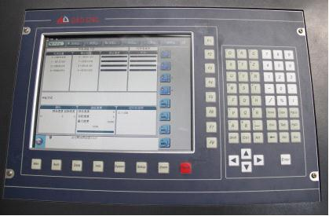

图3 机床控制系统显示面板

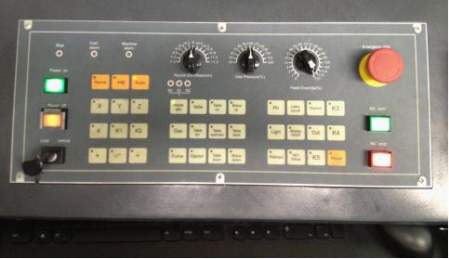

图4 机床控制系统操作面板

下图5为机床数控系统和本激光熔覆加工中心的各模块之间的连接关系示意图。其中，数控系统接收用户手动编辑或套料软件产生的G代码文件后，将其转换成位置和方向信号发给伺服驱动器；伺服驱动器接收到数控系统提供的信号后驱动机床运动轴上的伺服电机运动，开始运行预先设定的控制程序，同时数控系统控制送粉器送粉，并控制半导体激光器出光，从而实现半导体激光器通过设定速度和功率进行加工。



图5 激光熔覆加工中心结构示意图

该数控系统应用了“激光切割机多闭环反馈控制系统”专利技术，通过将反馈控制技术中的电流环、速度环和位置环进行组合，可组成电流环-速度环-位置环反馈控制系统、电流环-速度环反馈控制系统、速度环-位置环反馈控制系统或电流环位置环反馈控制系统等多闭环反馈系统，通过与伺服电机进行优化配置。

经使用表明，多闭环反馈控制技术可以显著提高控制系统的稳定性、快速性和准确性，可以改善开环控制、半闭环控制以及单闭环控制系统的输出特性。

**2.3.2大功率半导体激光器**

本项目的核心部件是大功率半导体激光器，其核心部件是大功率半导体激光器，激光器选用输出功率为100W的激光芯片，并应用微通道热沉冷却专利技术有效降低激光芯片升温，将两个由20个激光芯片组成的堆栈，经平板玻璃堆装置实现耦合获得3000W的激光输出，输出光经柱面镜聚焦系统代替球面镜聚焦系统；光斑面积为20mmm*1.5mm,同时能够提供3000W的输出功率，电光转换效率大于55%。

激光器采用了防反射损伤技术、微通道执沉冷却技术、光束整形及均匀化技术、波长耦合技术、以及柱面镜准直聚焦光束变换技术等技术。图6为飞虹大功率半导体激光器的激光头实物图。

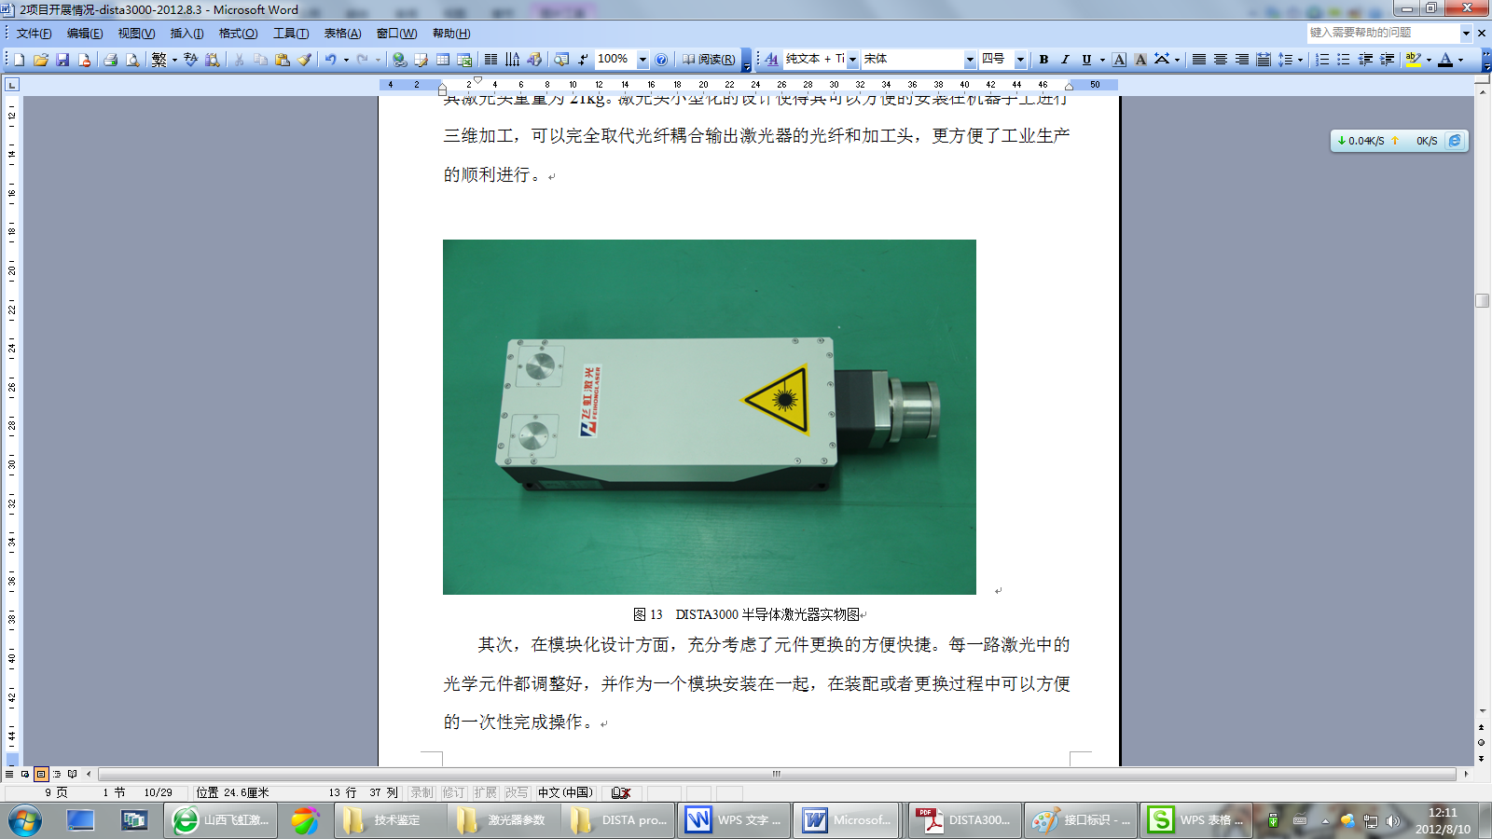

图6 大功率半导体激光器的激光头实物图

**2.3.2.1 防反射光损伤技术**

高功率半导体激光器在进行材料加工中，当激光束照射到那些对激光吸收率较低的材料或是表面光洁度较高的材料时，工件会反射大量激光能量，部分反射光会沿原光路回射到半导体激光发光芯片。由于激光束的功率密度很高，回射到半导体激光发光芯片的反射光短时间内就会产生大量的热能，导致半导体激光发光芯片的烧损，使得激光器功率下降，严重时会彻底损坏半导体激光器。

为了保证半导体激光器正常工作，延长半导体激光器的寿命，就需要对高功率半导体激光器进行防反射光损伤的保护。在激光器的出射光路中依次放置一片线偏振镜和一片λ/4波片，如图7所示。该装置已获国家专利。

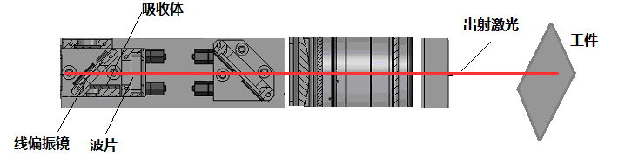

图7 半导体激光器防止反射光损伤装置示意图

半导体激光器（LD）发射的激光是线偏光，电场振动方向平行于LD有源层的称为TE模（p光），而电场振动方向垂直于LD有源层的称为TM模（s光）。LD的偏振态与半导体有源层的掺杂成分相关，每个LD发出的激光偏振态都是恒定的。当线偏光的振动方向与线偏振镜的透光轴方向平行时，该线偏光可以完全通过线偏振镜；而当线偏光的振动方向与线偏振镜的透光轴方向垂直时，该线偏光在线偏振镜表面会发生反射。此外，当线偏光经过λ/4波片后会变为圆偏光，该圆偏光再次经过λ/4波片后会变为偏振方向与原线偏光偏振方向垂直的线偏光。该线偏光经过线偏振镜时发生反射，无法沿原光路返回照射到半导体激光发光芯片，避免损伤LD。图8为半导体激光器防止反射光损伤装置的原理图。

4

3

2

1

LD

图8 半导体激光器防止反射光损伤装置原理图

**2.3.2.2 微通道热沉冷却技术**

在半导体激光器的研究中，随着输出功率的提高，对激光器散热能力的要求也越来越高。如果激光器散热不及时，势必造成结温升高，从而使激光器的阈值电流密度升高，光电转换效率降低，激光波长发生严重温漂，严重影响器件的寿命和可靠性。因此如何及时消除因耗散功率所转化的热量是当今制备高功率大功率半导体激光器的关键。

目前国内外主采用传导热沉和微通道热沉来实现对半导体激光器的散热。传导热沉的散热能力有限，一般适用于低功率连续或超短脉冲大功率半导体激光阵列的散热。而对于大功率连续、准连续半导体激光器阵列，其输出功率高，需采用更为有效的微通道热沉进行散热。

目前常用的微通道热沉采用无氧铜（Cu）材料，其内部去离子水高速流动，Cu表面钝化层不能形成，电场作用下的持续电化学反应腐蚀热沉内部结构，导致现有热沉寿命远低于目前激光阵列器件的寿命，整体器件寿命低不能满足当前工业用激光器长时间免维护的需求。

因此，需要采用特殊合金材料微通道热沉，使其在热膨胀系数（CTE）与Bar高度接近、以提高器件寿命、获得低的Smile效应的同时，具备耐腐蚀特性，最小化电化学腐蚀，提高整体寿命。

基于上述原因，我公司提出高光束质量长寿命低填充因子半导体激光芯片微通道冷却技术，通过优化微通道热沉的内部结构与材料，来满足半导体激光阵列器件（Bar）日益增高的散热要求。该技术已获国家专利。

本项目根据Bar横向结构设计微通道热沉内部结构，最小化发光单元之间的散热差异，提高器件寿命。用热力学仿真软件模拟优化后微通道热沉的散热情况，如图9所示。利用优化后的微通道热沉(图10）散热，半导体激光器阵列器件表面温升只有16℃，相对于普通微通道热沉20℃的温升，其散热能力有明显的提高。

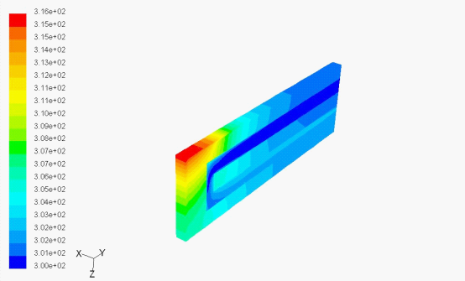

图9 优化后微通道热沉散热模拟

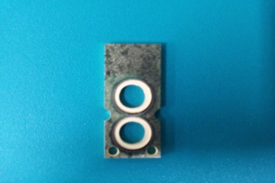

图10 微通道热沉

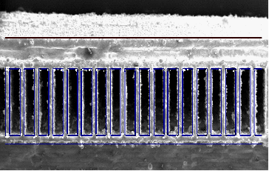采用特殊合金材料微通道热沉，使其在CTE与Bar高度接近、以提高器件寿命、获得低的Smile效应的同时，具备耐腐蚀特性，最小化电化学腐蚀，提高整体寿命。图11为微通道内部结构。

图11 微通道内部结构

**2.3.2.3 光束整形及均匀化技术**

大功率半导体激光器通常由许多半导体激光发光单元通过一维阵列（Bar）或两维阵列 (Stack) 叠加而成。每个Bar条由十几或几十个发光单元组成，Bar条的长度一般为10 mm，每个发光单元大小为1 μm×100 μm，周期为500 μm，发光单元的输出光束在垂直于PN结（快轴）方向的发散角为40°左右，在平行于PN结（慢轴）方向的发散角为10°左右，这种在两个正交方向发散角相差很大的条形像散光束，其光束质量差，在聚焦焦点处只能获得中等的激光功率密度分布（<105 W/cm2）。本项目提出用梯形薄片棱镜堆实现慢轴方向光束分割和重排，实现大功率半导体激光阵列光束参数积均匀化，即光束参数乘积（BPP）近似相等。梯形半导体激光光束质量均匀化技术的变换原理如下图12所示。该装置已获国家专利。



图12 梯形光束变换原理

由于半导体激光列阵的输出光束在快慢轴上的光束参数乘积，即光束质量相差很大，光束参数乘积（BPP）定义为激光光束束腰半径和发散角的乘积，是衡量光束质量好坏的重要指标，它反映了光束的聚焦能力，在此简称光束质量。对于半导体激光一维阵列，其慢轴上的BPP值是快轴BPP值的100-1000倍。为了提高半导体激光器的功率，往往将多个半导体一维阵列（Bar）叠加，形成一个二维列阵，即半导体激光堆栈。但是堆栈的快慢轴上的光束参数乘积仍然相差约几十倍。

大功率半导体激光阵列快慢轴的光束均匀化原理如下图13所示。半导体激光列阵光束的尺寸慢轴方向为D，快轴方向w, 将光束沿慢轴方向分割N段，重排后光束的尺寸为慢轴方向D/N，快轴方向w·N，使光束的快慢轴光束参数积BPP近似相等。

D

w

D/Q

w⋅Q

图13 半导体激光阵列快慢轴光束质量均匀化原理示意图

**2.3.2.4 波长耦合技术**

为了提高半导体激光器的功率，在不增加快轴方向光斑尺寸的情况下，采用了多波长耦合技术。通常半导体激光有808 nm、915 nm、940 nm、960 nm、980 nm、

1020 nm、1070 nm等多个波长。经过波长耦合单元，可使功率密度提高数倍。波长耦合设计方案如图14所示。该装置已经获国家专利。

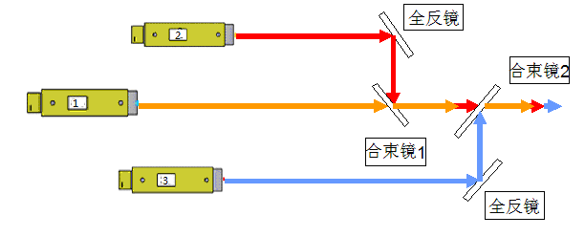

图14 波长耦合设计示意图

经过上述波长耦合，将3组半导体激光列阵合束为一束激光输出，大大提高激光输出功率。

**2****.3.2.5 柱面镜准直聚焦光束变换技术**

为了达到加工需求，对光斑形状和尺寸的要求较特殊，球面镜聚焦系统无法实现，经过光学软件ZEMEX建模模拟及实验验证，采用三个柱面镜分别对慢轴准直，慢轴聚焦和快轴聚焦等光束变换技术实现了1.5mm*20mm的长矩形光斑尺寸，如图15所示。

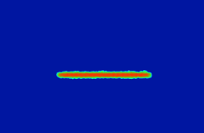

（a）ZEMAX模拟图

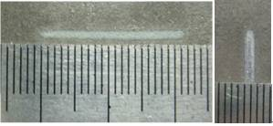

（b）实际光斑 （碳钢）

图15 半导体激光器聚焦光斑

**2.3.2.6 激光头机械结构设计**

遵循工业化的设计理念，我们对于激光头的机械结构设计采用小型化、模块化的思想，考虑到工业加工过程中环境恶劣的因素，在整体结构设计方面要考虑良好的密封性能和良好的承受冲击振动的能力。在机壳加工方面，采用挤压拉伸工艺，与传统加工工艺相比，提高了生产效率，降低了成本，减少了材料损耗，更有利于批量生产，同时起到节能减排的效果。

首先，在小型化设计方面，摒弃之前的双层结构设计，采用单层封闭式结构，有效降低了激光头的整体高度。另外，改变之前的镜架固定方式，摒弃之前的从上往下固定的结构，采用从下往上的锁紧方式，充分利用底座的空间。U型设计，利于光路的装配及调节，如图16所示。

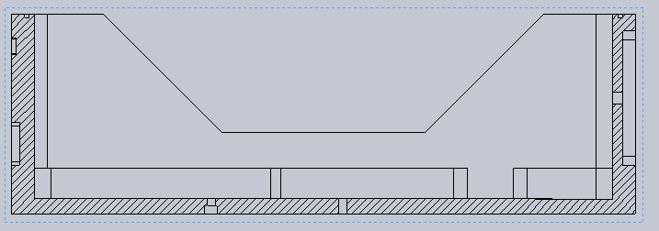



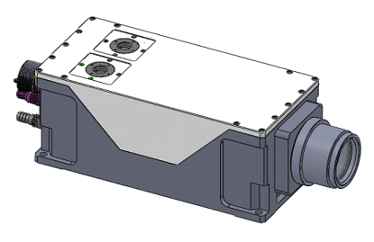

图16 半导体激光器外观图及U形结构图

通过一系列小型化设计理念，大功率半导体激光器机壳的外形尺寸为：398mm（长）×150mm（宽）×130mm（高），其激光头重量为12kg。激光头小型化的设计使得其可以方便的安装在机器手上进行三维加工，可以完全取代光纤耦合输出激光器的光纤和加工头，更方便了工业生产的顺利进行。

其次，在模块化设计方面，充分考虑了元件更换的方便快捷。每一路激光中的光学元件都调整好，并作为一个模块安装在一起，在装配或者更换过程中可以方便地一次性完成操作。

另外，为了适应工业加工过程中恶劣的环境，如湿度大、灰尘多等情况，我们对激光头的机壳做了充分的密封设计。采用耐候性非常好的硅橡胶密封条填充在机械零件的连接部位，接插件也采用自行设计的密封结构，装配完成以后，对壳体内部进行加压充氮，检验密封性能，并保证内部的气压高于外部气压。最后对激光器做高低温湿热实验，在温度40℃，湿度95%的高低温湿热箱中，进一步检验激光头的密封性及耐候性，通过测试表面激光器的耐候性非常好，密封效果完好。

最后，工业加工应用过程中，激光头要不断的运动，期间有不同频率的振动和突然的急停，对激光头中的光学元件提出了较高的防止冲击振动的要求。我们在光学设计容差方面和镜片的减震缓冲方面做了大量的工作，在镜片与镜架的接触部位安装有缓冲垫片，缓冲垫片的形变量通过光学软件进行容差设计，保证在冲击振动过程中激光器的正常工作，有效的解决了激光头在实际工作过程中的冲击振动问题。此项设计已获国家外观设计专利。

**2.3.3 大功率半导体激光器机柜电控水冷系统设计**

**2.3.3.1集成化电源控制系统设计**

大功率半导体激光器所采用的激光电源主要是为半导体激光阵列提供恒流电流。该系统激光器的功率为3000W，由2个半导体激光堆组成，为了方便激光器的电流控制，使用两个电源分别给2个半导体激光堆供电，每个电源电压均为40 V，电流为100 A。为了方便对恒流激光电源的控制，又增加了一个电源控制器。通过单片机来控制电源控制器，然后再控制2个恒流电源。激光器电源的控制示意图如下图17所示：

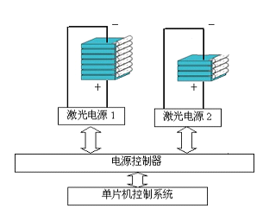

图17 激光电源控制示意图

激光器的控制系统采用单片机系统。该系统包括内部控制和外部接口两个部分。图18为激光器操作面板图。

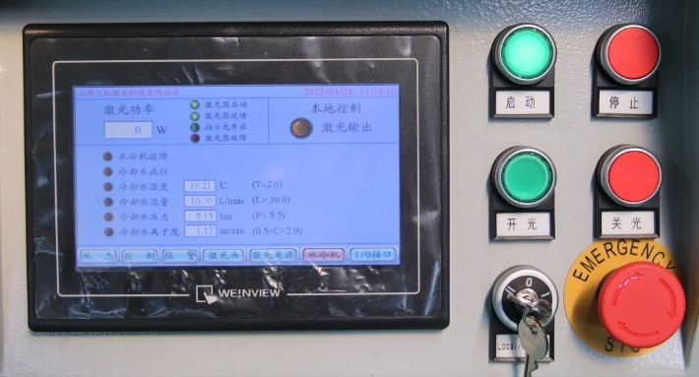

图18 激光器操作面板

触摸屏采用7英寸电阻式触摸屏，并设计了7个操作界面，包括激光器状态界面（如图19所示），激光器控制界面（如图20所示），激光器报警界面（如图21所示），激光电源状态界面（如图22所示），水冷系统状态界面（如图23所示），激光头状态界面（如图24所示），远程控制信号状态界面（如图25所示）。

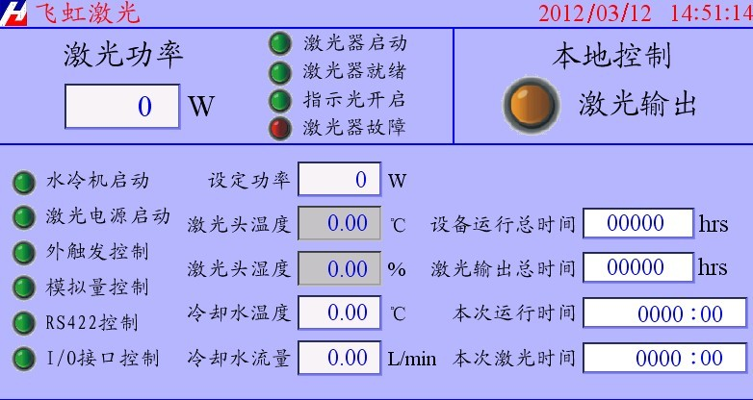

图19 激光器状态界面

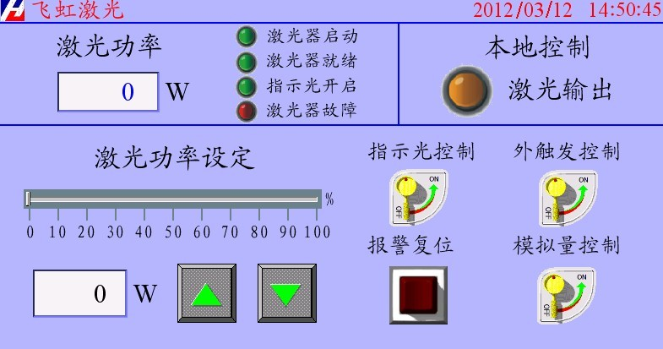

图20 激光器控制界面

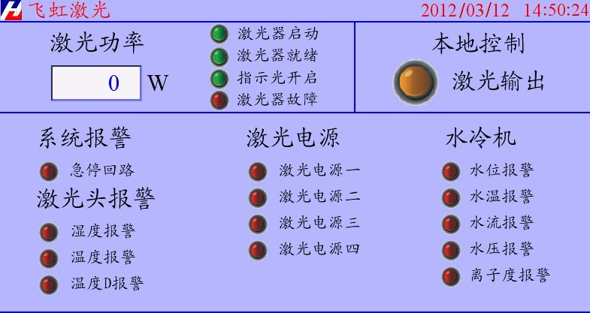

图21 激光器报警界面

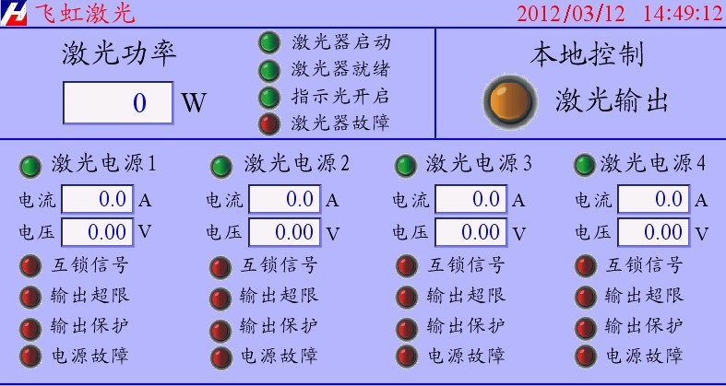

图22 激光电源状态界面

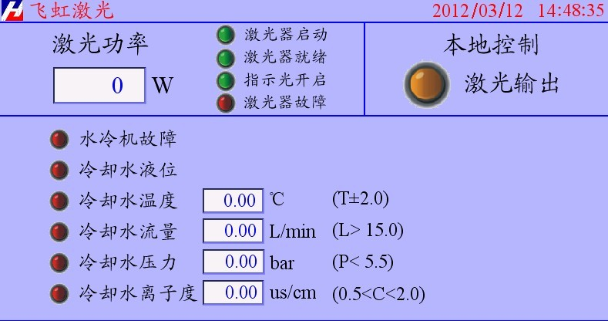

图23 冷却系统状态界面

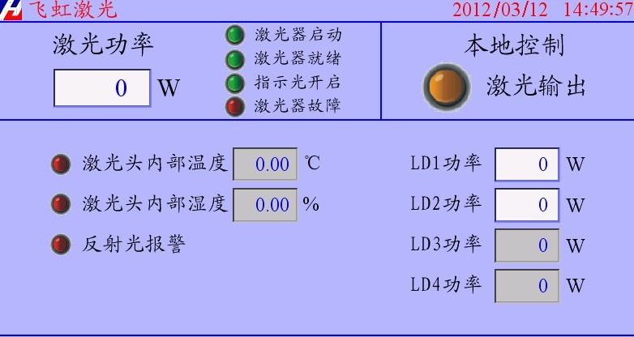

图24 激光头状态界面

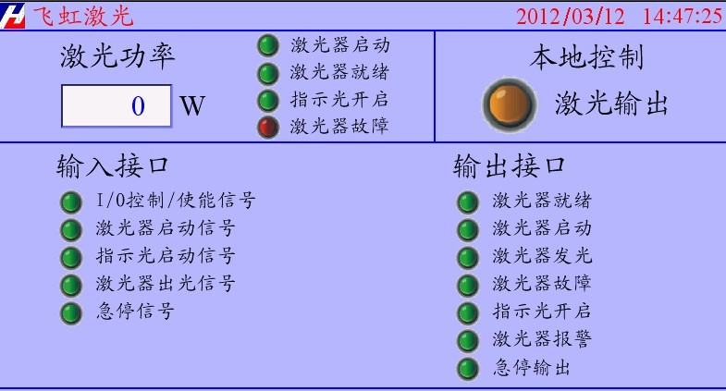

图25 远程控制接口状态界面

**2.3.3.2 激光器冷却系统纯净化设计**

大功率半导体激光器采用自主研发的微通道热沉技术来进行冷却。由于Cu具有高的导热性，目前的微通道多采用Cu来制作。在薄Cu片上加工出百um量级的微小水流通道，然后将若干薄Cu片一层层地叠起来，形成微通道热沉。由于微通道热沉水流通道窄，即使比普通的铜微道热沉的防腐蚀性能更强，但是长时间使用后仍易被腐蚀，因此要求循环冷却水要保持纯净，这有两方面的作用：一是冷却水中的颗粒要很小而且少，另外就是控制冷却水的离子度。

本项目通过采用在冷却水路中加入微粒过滤器和去离子过滤器使得冷却水能够长期保持纯净，颗粒度小于5um，去离子度达到1us/cm，一方面保证Bar的散热需要，另一方面将延长冷却水的更换周期，其更换周期可达到一年以上，最重要的是通过控制离子度，进一步提高了热沉的寿命。

为了使得冷却可靠，系统采用了多个传感器来保证冷却水冷却的可靠性。其工作原理如图26所示。

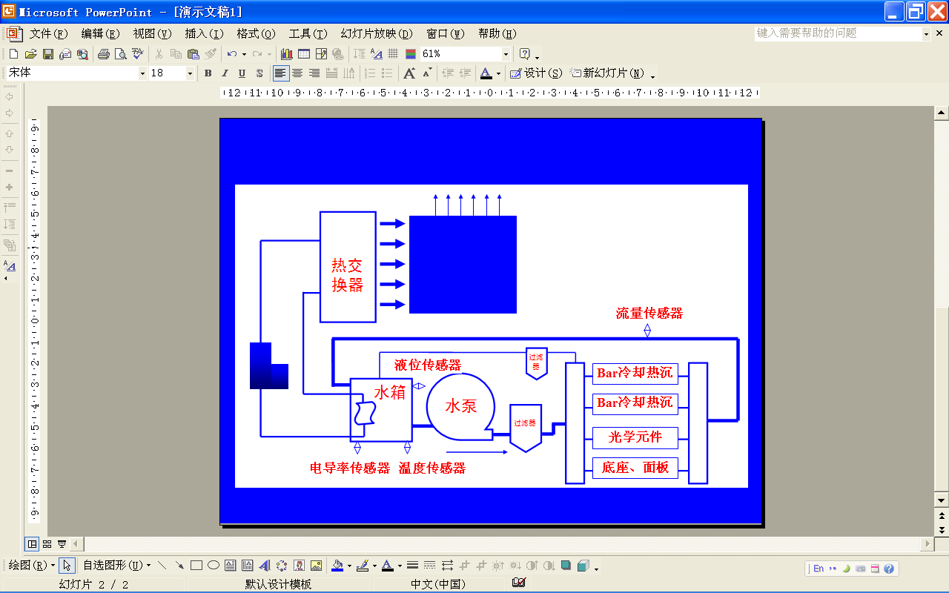

图26 水冷系统工作原理图

所采用的传感器主要包括：确保各个冷却部分流量稳定的流量传感器、冷却水是否减少的液位传感器、冷却水是否处于所设定的温度范围的温度传感器、冷却水是否纯净的电导率传感器以及压力是否适中的压力传感器。通过对传感器的监测来获得激光器稳定可靠的冷却，确保激光器工作安全。

**2.3.3.3 激光器机柜整机集成化设计**

通过结构设计，将激光电源、冷却系统和控制系统集成装配在一起，构成了高集成度、小型化、高可靠性的一体式工业大功率半导体激光器电控水冷系统，简称为一体化激光器机柜，图27所示为激光器机柜及触摸屏显示界面图，机柜的尺寸为：860mm×710mm×1300mm。

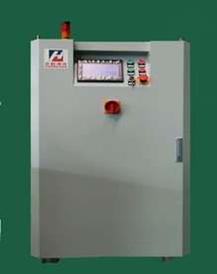

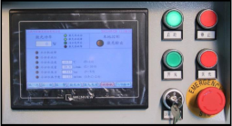

图27 半导体激光器机柜及触摸屏显示界面

**2.3.4 送粉系统和送粉方式**

本项目中针对不同的加工特点可以选配重力送粉器或侧向送粉器。较佳地，本加工中心采用FHPF-20型激光加工送粉器，此送粉器采用气相介质负压吸附气体流化的原理将固体粉末颗粒送出，经送粉软管送至送粉喷嘴,可以实现长距离的粉末输送，适用于激光加工、等离子喷涂、火焰喷涂和其他粉末输送工艺的应用。

为了提高激光熔覆效率，加工中心采用的是本公司自行研发生产的3000W大功率半导体激光器，此激光器的出光光斑为20mm*1.5mm的长方形光斑，在使用过程中大大提高了熔覆效率。下图28为本项目中所采用的宽光斑送粉机构使用示意图，此送粉机构出粉口为20mm*1.5mm，与大功率半导体激光器光斑相对应。此送粉机构可同时满足200mm和300mm的激光焦距要求。且根据使用要求，可满足焦点±25mm的调节量，即离焦与入焦各25mm的调节量，且具有10mm的横向调节量，分为两档，有定位安装面，同时具有5mm的横向微调量，以适应不同情况的调节需求。出粉口可实现0—180°自由旋转调节，可满足不同调节角度的需求。

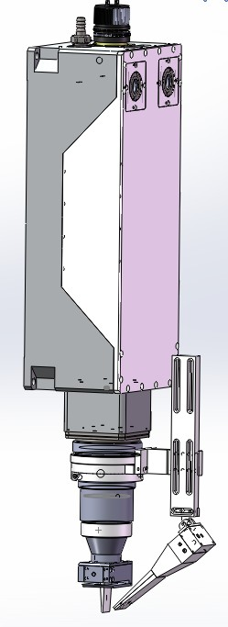

图28 送粉器气体处理装置

1. **项目的技术创新性论述：**

* **关键技术：**

1.长寿命微通道热沉冷却技术

2.高功率半导体激光器防止反射光损伤技术

3.光束整形及均匀化技术

1. 波长耦合技术
2. 多闭环反馈控制系统技术

* **创新点：**

本项目在以下几个方面具有创新：

**1 机床及其控制系统**

1.1 采用开放式悬臂机床

本加工系统采用开放式悬臂机床结构，加工幅面为2500*1000*750mm，传动部件采用精密滚珠丝杠与均衡导轨结构，定位精度可达±0.05mm/1000mm，重复定位精度为±0.05mm。开放式的结构易于大型零件的上下料及装卡定位，可加工零件的最大回转直径为1000mm。

1.2 应用多闭环反馈控制系统技术

本加工系统的数控系统应用了“激光切割机多闭环反馈控制系统”专利技术，显著提高控制系统的稳定性、快速性和准确性，可以改善开环控制、半闭环控制以及单闭环控制系统的输出特性。

**2 应用具有完全自主知识产权的大功率半导体激光器**

2.1半导体激光器防止反射光损伤技术

用偏振法有效地解决了激光材料加工过程中工件反射光导致激光源损坏与工艺稳定性问题。防止反射光损伤技术，提高了激光加工过程的稳定性。

2.2 长寿命封装用微通道冷却技术

通过优化微通道热沉内部结构以及采用特殊合金材料，根据不同Bar的横向结构、不同的光学结构，设计微通道热沉内部结构，最小化发光单元之间的散热差异，保证了内部发光单元阵列与热沉内部微通道阵列相对位置的一致性，芯片横向能够均匀散热，提高器件使用寿命。

2.3 光束整形及均匀化技术

用梯形薄片棱镜堆实现慢轴方向光束分割和重排，实现大功率半导体激光阵列光束参数积均匀化，即光束参数乘积（BPP）近似相等。

2.4 波长耦合技术

经过波长耦合单元，在不增加快轴方向光斑尺寸的情况下，可使半导体功率密度提高数倍。

2.5 柱面镜准直聚焦光束变换技术

采用柱面镜光斑整形系统实现了1.5mm×20mm的长矩形光斑尺寸，利用此光斑进行激光熔覆以及激光表面热处理等加工可以大大的提高激光加工效率。

2.6 紧凑的半导体激光头设计

采用单层封闭式结构，有效降低了激光头的整体高度。另外，改变之前的镜架固定方式，采用从下往上的锁紧方式，充分利用底座的空间。U型设计，利于光路的装配及调节。

**3 半导体激光器机柜**

3.1 集成化电源控制设计

大功率半导体激光器所采用的激光电源主要是为半导体激光阵列提供恒流电流。为了方便对恒流激光电源的控制，又增加了一个电源控制器。通过单片机来控制电源控制器，然后再控制四个恒流电源，以达到不同的输出激光功率的要求。

3.2 半导体激光器冷却系统纯净化设计

采用在冷却水路中加入微粒过滤器和去离子过滤器使得冷却水能够长期保持纯净，颗粒度小于5um，去离子度达到1μs/cm，一方面保证bar的需要，另一方面将延长冷却水的更换周期，其更换周期可达到一年以上。

3.3 机柜整机集成化设计

将激光电源、冷却系统和控制系统集成装配在一起，构成了高集成度、小型化、高可靠性的一体式工业大功率半导体激光器电控水冷系统，简称为一体化激光器机柜。

**4 宽光斑送粉机构设计**

本项目中所采用的宽光斑送粉机构可同时满足200mm和300mm的激光焦距要求。且根据使用要求，可满足焦点±25mm的调节量，且具有10mm的横向调节量，同时具有5mm的横向微调量，出粉口可实现0—180°自由旋转调节，可满足不同调节角度的需求。

1. **实施效果**

本项目采用多项创新且具有自主知识产权的技术手段，最终获得了高熔覆效率和高熔覆质量的半导体激光熔覆系统，激光熔覆的评价指标主要是激光熔覆层的各项性能，如硬度、耐磨性等。通过控制激光熔覆过程中的工艺参数可以得到性能良好满足需求的熔覆层。

激光熔覆后的横截面分为三个区域：合金区、热影响区、基体。在激光熔覆时由于冷却速度快而使合金层中得到细密的树枝状和胞状组织。熔覆层中的相组成不仅取决于合金成分，而且取决于熔覆工艺，特别是冷却速度。当熔覆层很厚、保温缓冷时可以获得较多平衡相。反之，熔覆层很薄，冷却速度很快，则会出现很多亚稳相。在凝固过程中，当液态合金冷却到液相线以下时，高熔点的初晶相以枝晶状析出，剩余液体在更低温度下形成多元晶组织。当扫描速度快时，组织细化，且使共晶组织数量增多，共晶组织中化合物数量相对减少，具有非平衡结晶的特点。

激光熔覆的一个特征就是熔覆层和基体之间实现了冶金结合，即两种材料通过原子和分子间结合和交互扩散形成的结合。在横截面上可明显见到结合带。结合带中可见胞状外延生长现象和合金元素相互扩散现象。通常结合带宽度以2～8um为宜，过薄会影响结合带宽度，过后会冲淡覆层合金成分，改变熔覆层合金性能。

热影响区的组织由界面附近的马氏体组织逐渐过渡到心部原始组织。对激光熔覆层的硬度和耐磨性进行的研究表明，经处理后均能不同程度地提高硬度和耐磨性。

我公司所开发具有国内领先水平的高光束质量的大功率半导体激光熔覆加工系统，填补国内在该领域的空白，获得千瓦级的高光束质量、高效率的半导体激光输出。

激光熔覆是大功率半导激光器在激光加工中的一重要应用，与CO2激光器熔覆相比，半导体激光熔覆的优势在于其高的熔覆效率、较低的输出功率和低失真的工件表面形貌，如图29所示。半导体激光熔覆已经广泛应用于从小的机械件到海上石油钻探用的10米长的钻头。同时激光熔覆可用于装备的再制造，这是一门利用率高、节约资源、保护环境、可持续发展的工程技术。再制造技术可以使陈旧部件和装备变为高品质、高附加值的产品，现已用于电力、石化、冶金、钢铁、机械等工业领域，修复从涡轮动力装置的重要零部件，一直到机组如燃气轮机、离心式压缩机、螺杆压缩机、大型气轮机、发电机、蒸汽轮机等。半导体激光熔覆技术将极大促进我国激光应用技术的发展。由此，本项目具有重要的社会效益和经济效益。

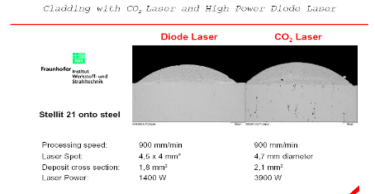

图29 半导体激光与CO2激光熔覆比较

利用我公司研制的高功率，尺寸为1.5mm*20mm的长矩形光斑大功率半导体激光器，进行激光熔覆加工实验，加工效果非常好，达到项目预期目标。与小光斑的高功率半导体激光器相比，激光熔覆效果提高了4倍，很好地满足了客户和市场的需要。完成后的激光熔覆样件如下图30所示。



图30 半导体激光与CO2激光熔覆比较